LAPORAN PRAKTIKUM
POSTTEST 1
ALGORITMA PEMROGRAMAN DASAR



Disusun oleh:
Fazri Heryansyah
(2609106044)
Kelas (B1 ‘26)

PROGRAM STUDI INFORMATIKA
UNIVERSITAS MULAWARMAN
SAMARINDA
2026

1. Flowchart
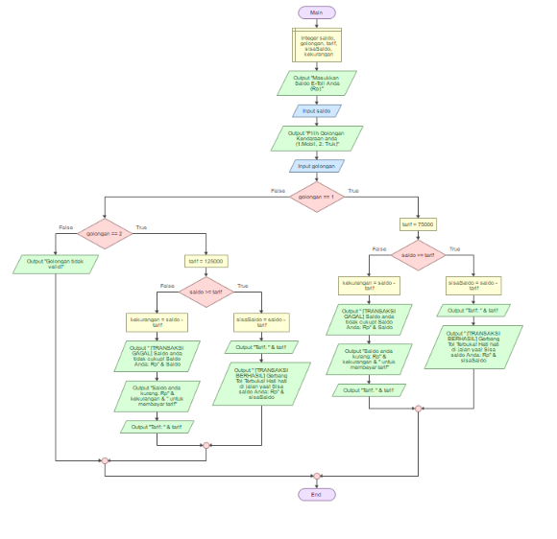
Flowchart dimulai dengan mendeklarasi integer-integer yang akan terpakai di algoritma, simulasi nya dari awal yaitu user akan diminta untuk menginput nilai saldo, setelah itu user akan diminta untuk menginput golongan kendaraan, 1 untuk mobil dan 2 untuk truk.
Setelah golongan dan saldo diinput, algoritma akan otomatis menghitung pengurangan saldo dengan tarif, jika berhasil maka akan ditampilkan output transaksi berhasil yang akan menyebutkan nilai tarif dan sisa saldo user. Lalu jika gagal, maka akan ditampilkan output transaksi gagal yang akan menyebut saldo user, kekurangan saldo, dan tarif untuk memberitahukan user berapa kurangnya saldo user dan ditampilkan tarif untuk konfirmasi.

2. Deskripsi Singkat Program
Tujuan dan fungsi utama dari program ini adalah untuk melakukan tarif berdasarkan pengelompokan kendaraan mobil dan truk, dimana mobil akan ditarif sebesar Rp75.000 dan truk ditarif sebesar Rp125.000.

3. Pseudocode
Program : Cek Saldo E-toll
Deklarasi : INTEGER : saldo, golongan, tarif, sisaSaldo, kekurangan
Algoritma :
1. Start
2. Output "Masukkan Saldo E-Toll Anda (Rp):"
Input saldo
4. Ouptut "Pilih Golongan Kendaraan anda (1:Mobil, 2: Truk)"
5. Input golongan

If golongan == 1
then tarif = 75000
Else if golongan == 2
then tarif = 125000
Count sisaSaldo = saldo – tarif
If sisaSaldo >= tarif
then Output “TRANSAKSI BERHASIL, GERBANG TERBUKA” & sisaSaldo
else Output “TRANSAKSI GAGAL” & sisaSaldo
End

4. Hasil Output
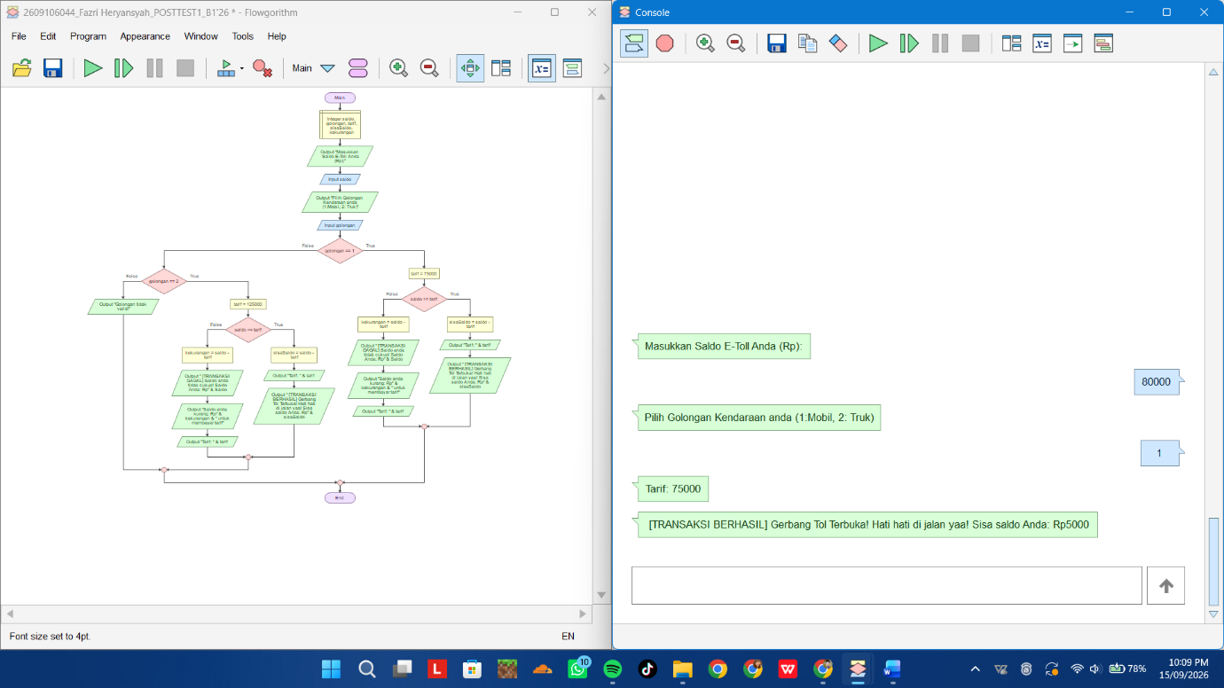
Gambar 1
Gambar 4.1 Screenshot Output Transaksi Berhasil Golongan 1 Dengan sisaSaldo

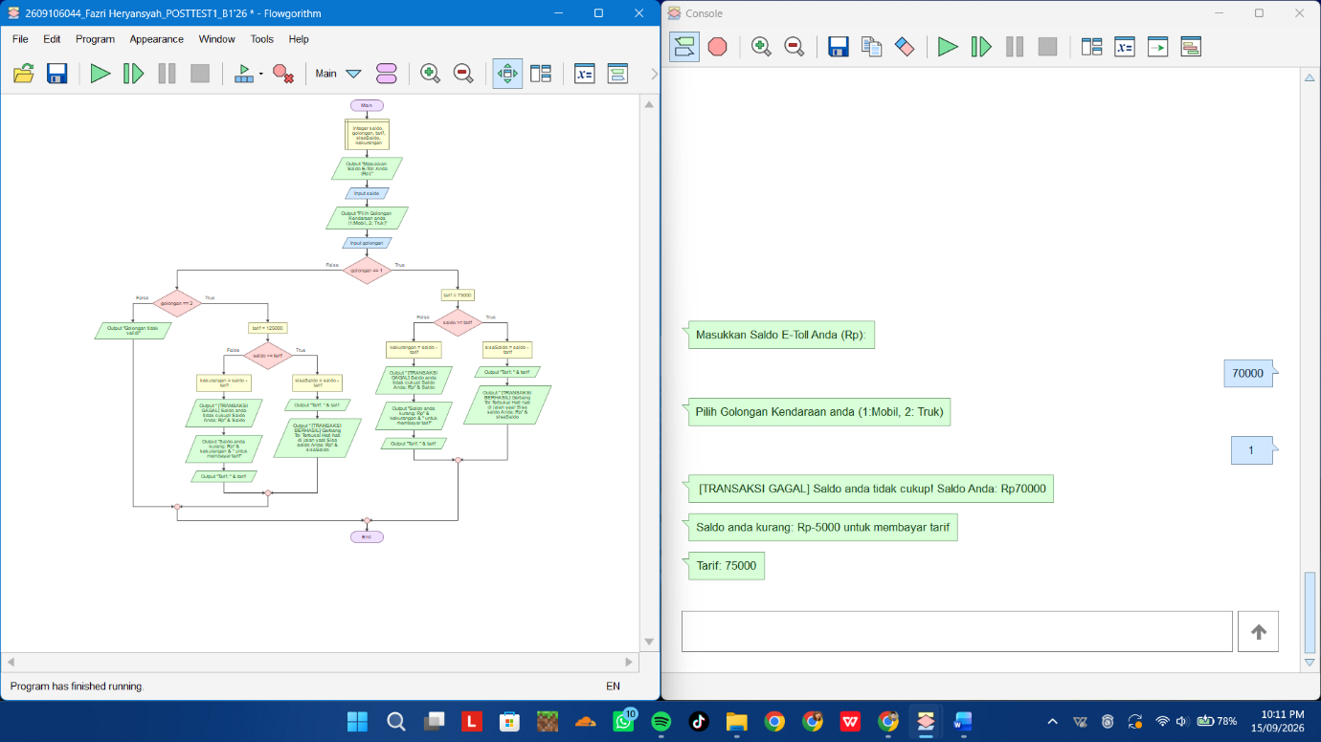
Gambar 2
Gambar 4.2 Screenshot Output Gagal Transaksi Golongan 1 Dengan kekurangan dan sisaSaldo

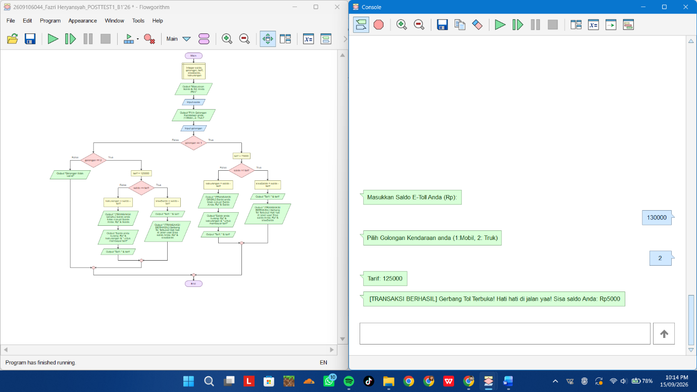
Gambar 3
Gambar 4.3 Screenshot Output Transaksi Berhasil Golongan 2 Dengan sisaSaldo

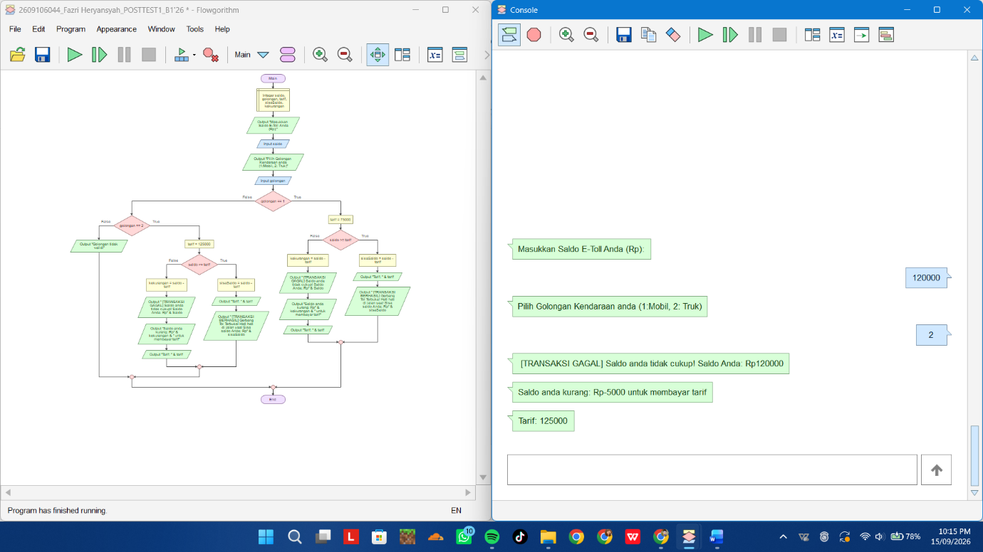
Gambar 4
Gambar 4.4 Screenshot Output Gagal Transaksi Golongan 1 Dengan kekurangan dan sisaSaldo

